Санкт-Петербургский политехнический университет
Высшая школа прикладной математики и вычислительной физики, ИПММ

Направление подготовки
«01.03.02 Прикладная математика и информатика»

Отчет по лабораторной работе №7
тема "Решение краевых задач"
дисциплина "Численные методы"

Выполнил студент гр. 3630102/80001 Д.В. Хрипунков
Преподаватель: С.Б. Добрецова

Санкт-Петербург
2020

- Формулировка задачи
Необходимо решить линейную краевую задачу для дифференциального уравнения второго порядка с использованием метода конечных разностей
По результатам решения найти и проанализировать зависимости:
- Фактической точности ${\left\|y^{*}-y\right\|}_{∞}$ от задаваемого шага $h$, где $y^{*}-$ заданное точное значение $y(x)$, а $y-$ вычисленное с помощью метода конечных разностей значение $y(x)$
- Фактической погрешности ${\left\|y^{*}-y\right\|}_{∞}$ от величины ошибки $∆$. Ошибка вносится в оба начальных условия по очереди
По зависимостям построить графики в MATLAB и установить закономерности
2. Постановка задачи
Дано дифференциальное уравнение 2-ого порядка $y^{''}+p\left(x\right)y^{'}+q\left(x\right)y=f\left(x\right), x∈[a,b]$ с граничными условиями на краях вида $\left\{\begin{aligned}Ay^{'}\left(a\right)+By\left(a\right)=α \\ Cy^{'}\left(b\right)+Dy\left(b\right)=β\end{aligned}\right., \left|A\right|+\left|B\right|≠0, \left|C\right|+\left|D\right|≠0$, для него необходимо найти сетку решений $y_{i}$. Для этого понадобится равномерная сетка $x_{i}=a+i*h, i=\overline{0,n}, h=\frac{b-a}{n}$ и составить СЛАУ с трёхдиагональной матрицей $\left\{\begin{aligned}\left(1-\frac{h}{2}p_{i}\right)y_{i-1}+\left(h^{2}q_{i}-2\right)y_{i}+\left(1+\frac{h}{2}p_{i}\right)y_{i+1}=h^{2}f_{i};i=\overline{1,n-1} \\ y_{i}\left(2hBd_{i+1}-3Ad_{i+1}+Ab_{i+1}\right)+y_{i+1}\left(4Ad_{i+1}+Ac_{i+1}\right)=2αhd_{i+1}+Ar_{i+1};i=0 \\ -Cy_{n-1}\left(c_{i-1}+4b_{i-1}\right)+y_{n}\left(2hDb_{i-1}+3Cb_{i-1}-Cd_{i-1}\right)=2hβb_{i-1}-Cr_{i-1};i=n\end{aligned}\right.$, которая может быть записана в виде $Ay=F$, и методом прогонки находится решение.
3. Алгоритм метода
Дано:
$y^{''}+p\left(x\right)y^{'}+q\left(x\right)y=f\left(x\right), x∈\left[a,b\right]$
$\left\{\begin{aligned}Ay^{'}\left(a\right)+By\left(a\right)=α \\ Cy^{'}\left(b\right)+Dy\left(b\right)=β\end{aligned}\right., \left|A\right|+\left|B\right|≠0, \left|C\right|+\left|D\right|≠0$
$x_{i}=a+i*h, i=\overline{0,n}, h=\frac{b-a}{n}$ , $n$ – любое натуральное число
Для решения краевой задачи будем использовать следующий алгоритм:
- Составить сеточные функции $p_{i},q_{i},f_{i}$ как $p_{i}=p\left(x_{i}\right),q_{i}=q\left(x_{i}\right),f_{i}=f(x_{i})$
- Составить трёхдиагональную матрицу $A$ как набор диагоналей $b_{i},c_{i},d_{i}$ и вектора свободных членов $r_{i}$, где $b_{i}=\left\{\begin{aligned}0, i=0 \\ 1-\frac{h}{2}p_{i}, i=\overline{1,n-1} \\ -C(c_{i-1}+4b_{i-1}), i=n\end{aligned}\right.$- нижняя диагональ, $c_{i}=\left\{\begin{aligned}2hBd_{i+1}-3Ad_{i+1}+Ab_{i+1}, i=0 \\ h^{2}q_{i}-2, i=\overline{1,n-1} \\ 2hDb_{i-1}+3Cb_{i-1}-Cd_{i-1}, i=n\end{aligned}\right.$ – центральная диагональ, $d_{i}=\left\{\begin{aligned}4Ad_{i+1}+Ac_{i+1}, i=0 \\ 1+\frac{h}{2}p_{i}, i=\overline{1,n-1} \\ 0, i=n\end{aligned}\right.$ – верхняя диагональ, $r_{i}=\left\{\begin{aligned}2αhd_{i+1}+Ar_{i+1}, i=0 \\ h^{2}f_{i}, i=\overline{1,n-1} \\ 2hβb_{i-1}-Cr_{i-1}, i=n\end{aligned}\right.$ – вектор свободных членов
- Прямой прогонкой составить ещё две сеточные функции $δ_{i}=\left\{\begin{aligned}-\frac{d_{i}}{c_{i}}, i=0 \\ -\frac{d_{i}}{c_{i}+b_{i}*δ_{i-1}}, i=\overline{1,n}\end{aligned}\right.$ и $λ_{i}=\left\{\begin{aligned}\frac{r_{i}}{c_{i}}.i=0 \\ -\frac{r_{i}-b_{i}*λ_{i-1}}{c_{i}+b_{i}*δ_{i-1}}, i=\overline{1,n}\end{aligned}\right.$
- Обратной прогонкой составить сетку решений $y_{i}=\left\{\begin{aligned}λ_{n},i=n \\ δ_{i}y_{i+1}+λ_{i},i=\overline{n-1,0}\end{aligned}\right.$
4. Анализ задачи
В данной работе будем рассматривать дифференциальное уравнение $xy^{''}+y^{'}+2y=2lnx,x∈\left[1,2\right], y\left(1\right)=0, y^{'}\left(2\right)=\frac{1}{2}$, точное решение которого $y^{*}=ln⁡(x)$
Для устойчивости метода достаточно, чтобы метод прогонки был устойчив. Это достигается неравенством $h≤\frac{2}{\left|p_{i}\right|}, i=\overline{0,n}$, следовательно, $h≤\frac{2}{x_{i}}, i=\overline{0,n}$, это работает при любом значении $h$ меньше единицы.
5. Тестовый пример
Для тестового примера возьмём ЛОДУ второго порядка $y^{''}-sinx*y^{'}+cosx*y=1-cosx, y\left(0\right)=1, y'\left(\frac{π}{2}\right)=0$ с точным решением $y^{*}=cosx$. $A=1,B=0,C=0,D=1,α=1,β=0, n=3, h=\frac{b-a}{n}=\frac{π}{6}-\frac{1}{3}=0.19, x_{i}=1+i*\left(\frac{π}{6}-\frac{1}{3}\right)=\left\{1, 1.190, 1.381, 1.571\right\}$
- $p_{i}=-\sin\left(x_{i}\right)=\left\{0.841, 0.928, 0.982, 1\right\};q_{i}=\cos\left(x_{i}\right)=\left\{0.541, 0.372, 0.189, 0\right\}, f_{i}=1-\cos\left(x_{i}\right)=\left\{0.459, 0.628, 0.811, 1\right\}$
- $b_{i}=\left\{0, 0.912, 0.907, 0\right\};c_{i}=\left\{-2.352,-1.987, -1.993, 0.345\right\};d_{i}=\left\{2.365, 1.088, 1.093, 0\right\};r_{i}=\left\{0.436, 0.023, 0.029, 0\right\}$
- $δ_{i}=\left\{1.006, 1.017, 1.021, 0\right\}; λ_{i}=\left\{-0.185, 0.179, -0.125, 0\right\}$
- $y_{i}=\left\{-0.133,0.052,-0.125, 0\right\}$
Итоговый набор решений $y_{i}=\left\{-0.133,0.052,-0.125, 0\right\}$
6. Контрольные тесты
Весь анализирующий функционал реализован на языке c++ в Visual Studio 2019, а графическая интерпретация в пакете MATLAB.
Во всех тестах сетка $x_{i}$ равномерная, $N$ изменяется.
Во всех тестах на зависимость фактической точности ${\left\|y^{*}-y\right\|}_{∞}$ задаваемого шага $h$, значение $N$ будет изменяться от $2$ до ${10}^{3}$ с шагом в $1$.
Во всех тестах на зависимость фактической точности ${\left\|y^{*}-y\right\|}_{∞}$ от внесённой ошибки $∆$ значение числа точек $N={10}^{3}$ будет фиксированным, а значение $∆$ будет меняться от ${10}^{-1}$ до ${10}^{-15}$ с шагом в 0.1. Начальная точность с нулевой ошибкой в таком случае будет примерно равняться ${10}^{-7}$.
7. Модульная структура программы
double CountPreciseSolution(double x) – функция вычисляет и возвращает значение точного решения $y=f(x)$ в заданной точке
void FillXGrid(vector<double>& xi) – функция заполняет массив сетки $x_{i}$, принимая границы отрезка, число точек и шаг как глобальные переменные
void FillSupportingVectors(vector <double> xi, vector <double>& pi, vector <double>& qi, vector <double>& fi) – функция заполняет массивы функций $p_{i}, q_{i} и f_{i}$, принимая массив сетки $x_{i}$
void FillMatrixVectors(vector <double> pi, vector <double> qi, vector <double> fi, vector <double>& bi, vector <double>& ci, vector <double>& di, vector <double> &ri) – функция заполнения массивов диагоналей $b_{i},c_{i},d_{i}$ и вектора свободных членов $r_{i}$, которая принимает как параметры на вход массивы $p_{i},q_{i} и f_{i}$ и как глобальные аргументы значения $h, N, A,B,α$ и ошибок в обеих частях начального условия $∆_{1} и ∆_{2}$
void FillDeltaVector(vector <double> bi, vector <double> ci, vector <double> di, vector <double>& delta) – функция заполнения массива значений $δ_{i}$ методом прямой прогонки. Принимает на вход массивы $b_{i},c_{i},d_{i}$ как параметры и значение $N$ как глобальный аргумент
void FillLambdaVector(vector <double> bi, vector <double> ci, vector <double> ri, vector <double> delta, vector <double>& lambda) - функция заполнения массива значений $λ_{i}$ методом прямой прогонки. Принимает на вход массивы $b_{i},c_{i},r_{i} и δ_{i}$ как параметры и значение $N$ как глобальный аргумент
void FindSolution(vector <double> delta, vector <double> lambda, vector <double>& y) - функция заполнения массива значений $y_{i}$ методом обратной прогонки. Принимает на вход массивы $δ_{i}, и λ_{i}$ как параметры и значение $N$ как глобальный аргумент
8. Численный анализ
Графики зависимостей, построенные в MATLAB:
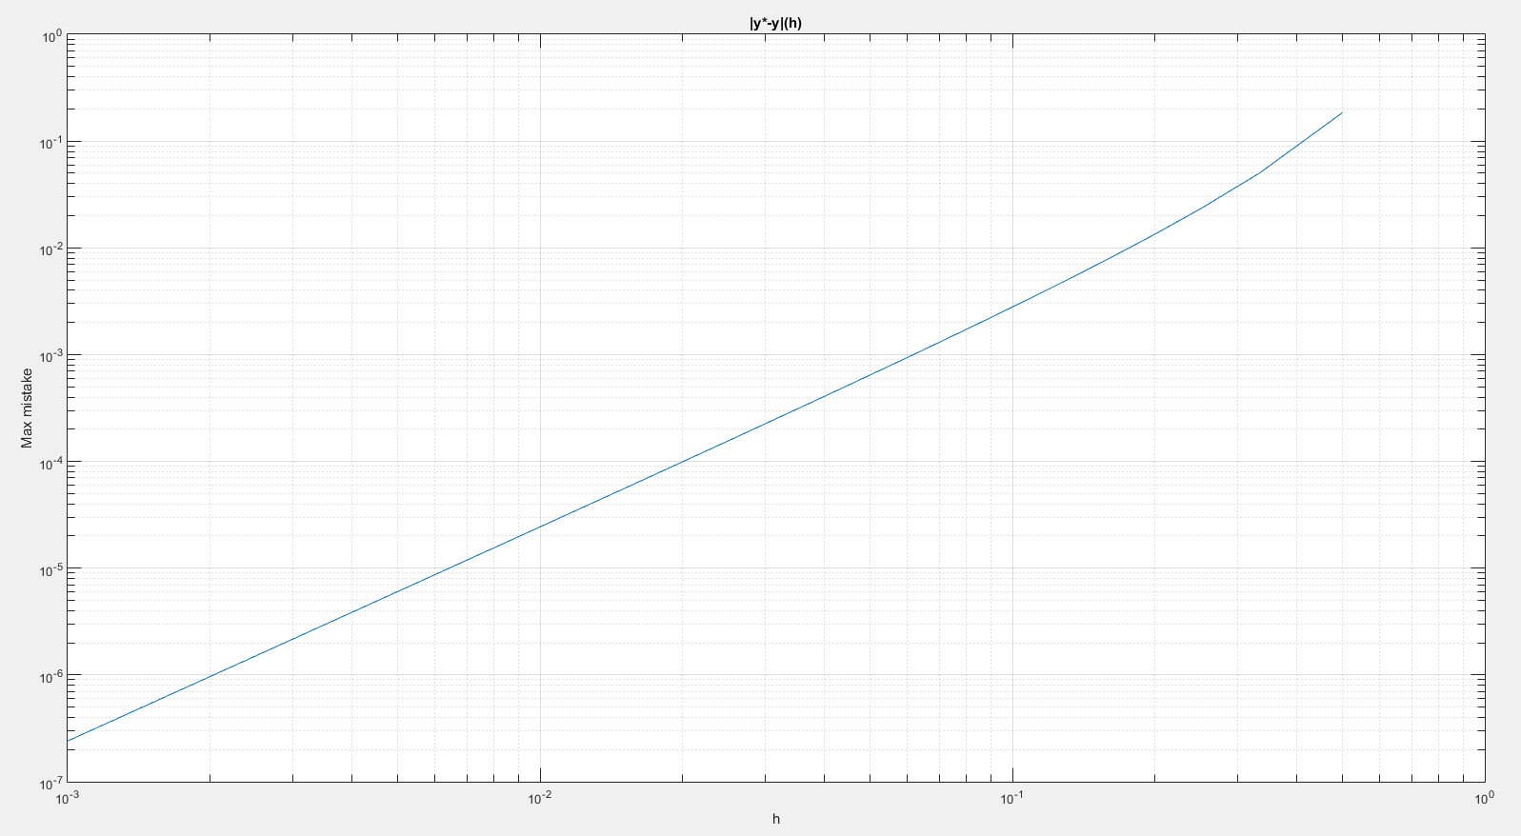
${\left\|y^{*}-y\right\|}_{∞}(h)$
Данный график показывает квадратичную зависимость фактической точности вычислений от задаваемого шага $h$. На большей части промежутка график представляет прямую и делает небольшой подъём при больших значениях шага.
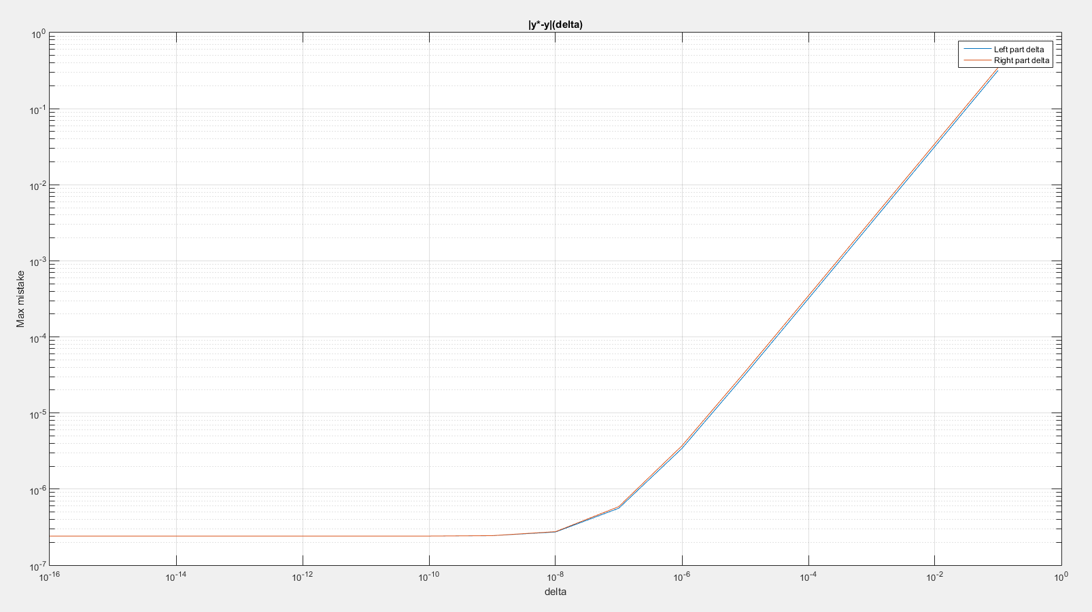
${\left\|y^{*}-y\right\|}_{∞}(∆)$
На данном графике синей линией обозначена ошибка, внесённая в левую часть начального условия, а красной линией внесённая в правую часть. Видно, что зависимости практически идентичны, однако линия левой части идёт чуть ниже правой на промежутке $h∈\left[{10}^{-8}, {10}^{0}\right]$
9. Вывод
Метод конечных разностей оказался довольно точным, но не устойчивым к большим ошибкам.
Точность вычислений показала достаточно хорошие результаты при вычислениях с заданным шагом. Порядок точности квадратично зависит от порядка шага, что даёт большой простор для точных вычислений с малыми затратами.
Тем не менее, уже при внесении даже незначительной ошибки, метод испытывает проблемы с точностью. При более серьёзных погрешностях начальных условий, метод начинает значительно наращивать ошибку в вычислениях. Это делает его непригодным для задач с не очень точным начальным условием.
В целом, метод подходит для высокоточных вычислений при полной уверенности в правильности входных данных.

